INSTITUTO POLITÉCNICO NACIONAL

UNIDAD PROFESIONAL INTERDISCIPLINARIA DE INGENIERÍA CAMPUS ZACACTECAS

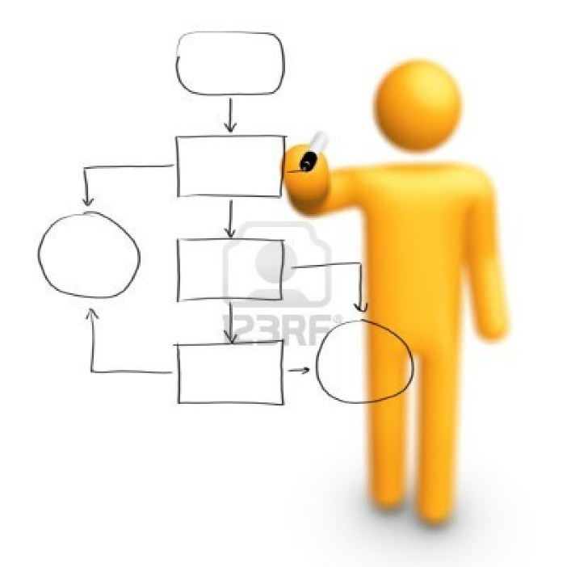Análisis de Algoritmos

Reporte de Algoritmo TSP

Docente: Cruz Leija Roberto Oswaldo

Alumno: Ismael Cortés Castillo

3CM1

07 de noviembre de 2019 Zacatecas,Zacatecas

# **Marco Teórico**

Problema del viajante de Comercio

El proyecto trata de resolver el problema de viajante de comercio (TSP) mediante método circundante, que consiste en unir todos los nodos externos. Para este ejemplo utilizaré un sistema de organización, donde se irán añadiendo clases que posteriormente se importarán al proyecto principal. Se usará el método de "Fuerza Bruta" para el cálculo del TSP, que consiste en calcular todas las combinaciones de rutas posibles quedándose con la ruta de menor coste o recorrido.

# Desarrollo

Se tiene un número de nodos (ciudades, localidades) que deben ser visitados por una entidad (en este caso, viajero) sin visitar 2 veces el mismo nodo. Si tenemos 3 nodos (a, b y c) por visitar, entonces tendríamos una función de combinaciones sin repetición c (3,2), es decir, tendríamos 6 posibles soluciones: abc, acb, bac, bca, cab, cba, para el caso de 4 nodos tendríamos 12 combinaciones y así sucesivamente.

El Problema del Agente Viajero (TSP), es considerado como un conjunto de grafos cuyas aristas son los posibles caminos que puede seguir la entidad para visitar todos los nodos, y cuyo algoritmo se puede representar de la siguiente manera:

Definir el número de nodos, su posición y el costo por cada arista (i, j) donde i = ciudad 1 y j = ciudad 2

Elegir el nodo inicial i

Hacer

Si el nodo más cercano no se ha visitado

Visitar nodo j

Actualizar lista de nodos visitados

Costo_total = costo_total + costoij

Nodo i = nodo j

Hasta haber visitado todos los nodos

# Conclusión

El problema del agente viajero se utiliza más que todo para acortar las distancias que hay entre ciudades, por lugares a los cuales se debe llegar por medio de un [transporte](https://www.monografias.com/trabajos/transporte/transporte.shtml) cualquiera, pero que este mismo viaje debe de ser el resultado más óptimo posible aunque el tiempo de calcularlo se vea afectado.